Het Paradijs - Komt mijn kat in de ‘hemel’?
Mijn kat, ze heet Fleur, is een ware knuffelkat. Elke bezoeker verwelkomt ze heel nieuwsgierig met het geven van kopjes en het vragen om een streling. ’s Morgens – vaste prik - staat ze voor mijn slaapkamerdeur te mauwen, meer piepen dan mauwen, met als boodschap: Kom nu toch, ik wil een aai en gezelschap. Dan nestelt ze zich op de bank tegen me aan en zie je haar tevredenheid en welbehagen; we zijn weer samen!
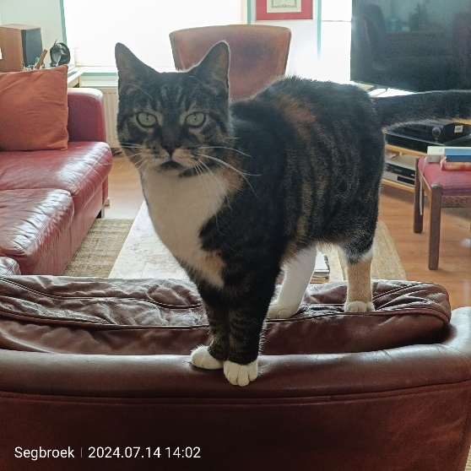
Als ik zo naar mijn kat kijk, heb ik me vaak afgevraagd: Is er een ‘hemel’ voor dieren? Het zijn, dieren, wonderlijke schepsels, er zit geen kwaad in, volgen hun instinkt – voor mij goddelijke schepsels. Ook aan God heb die vraag in gebed wel eens gesteld en vond me zelf dan een beetje belachelijk – stel je voor: een hemels dierenrijk!
In een gesprek met mijn jongste broer, die jood geworden is, kwam deze vraag aan de orde. Hij wees me op een tekst uit Jesaja 11: 6 - 9, die we allemaal wel kennen als voorafbeelding van het hemelse hiernamaals dat ons wacht:
“Een wolf zal bij een lam verblijven, een luipaard bij een geitenbok neerliggen, een kalf, een jonge leeuw en gemest vee zullen bij elkaar zijn, een kleine jongen zal ze drijven. Koe en berin zullen samen weiden, hun jongen zullen bij elkaar neerliggen. Een leeuw zal stro eten als het rund. Een zuigeling zal zich vermaken bij het hol van een adder, en in het nest van een gifslang zal een peuter zijn hand steken. Men zal nergens kwaad doen of verderf aanrichten op heel Mijn heilige berg, want de aarde zal vol zijn van de kennis van de Heere, zoals het water de bodem van de zee bedekt. “
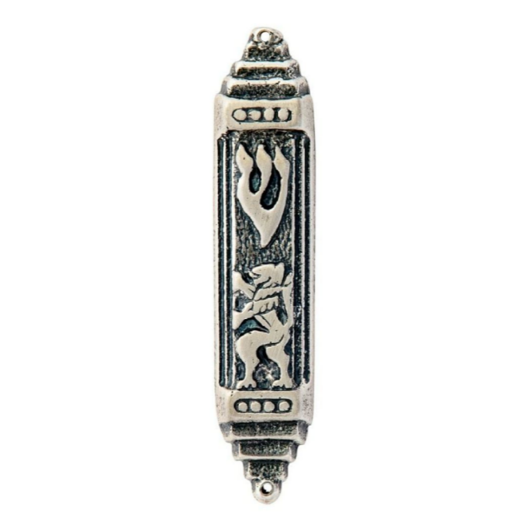
Ik heb deze tekst altijd gelezen vanuit eigen perspectief en particulier verlangen – het is/ wordt een situatie van eeuwig en volkomen welbehagen, dat was en is mijn definitie van hemel. De tekst was voor mij niet meer dan een metafoor voor ‘hemel’. Maar waarom zou deze tekst uit Jesaja niet een concrete weergave ervan zijn? Als kleine jongen in die situatie van volmaakt welbehagen, van volkomen harmonie, zal ik de dieren mogen hoeden en weiden. Alle strijd om behoud van de natuur, Gods schepping, in dit ondermaanse wordt in dit hiernamaals beëindigd in een paradijselijk samenzijn van mens en dier. Zo was het toch ook in de Hof van Eden? Toen Adam namen gaf aan dieren en planten?!
Opmerkelijk is dat Jezus zowel als Leeuw van Juda (Mezoeza) als het Lam Gods (Jan van Eyck Sint Bavo Gent), wordt afgebeeld! De leeuw zien we op de Mezoeza, die hangt aan de deurpost bij joodse gelovigen, met daarin de handgeschreven, bekende, tekst uit Deuteronomium 6 : 4 – 9.
En wanneer komt die dag dan dat ik en mijn kat – onze zielen zo gelukzalig samen zullen zijn? Dat, zegt Openbaring 21: 1 -4 zal zijn na de wederkomst van Jezus:
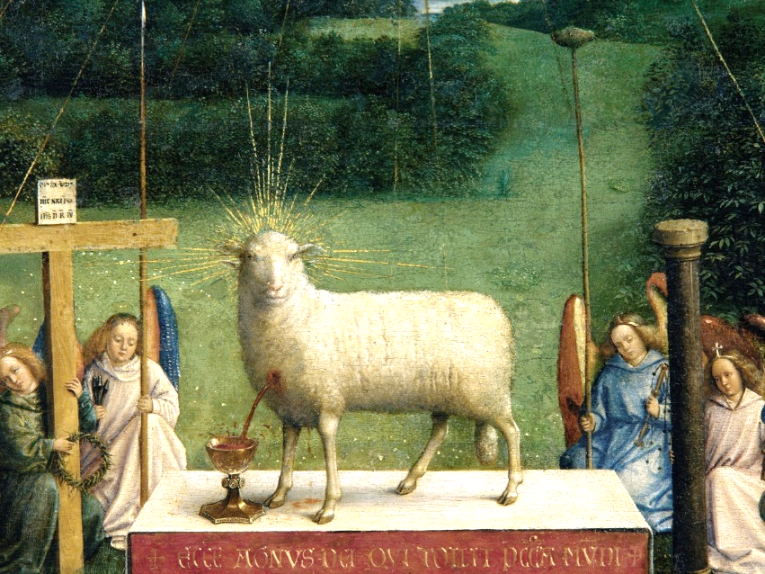
“En ik zag een nieuwe hemel en een nieuwe aarde, want de eerste hemel en de eerste aarde waren voorbijgegaan. En de zee was er niet meer. En ik, Johannes, zag de heilige stad, het nieuwe Jeruzalem, neerdalen van God uit de hemel, gereedgemaakt als een bruid die voor haar man sierlijk gemaakt is. En ik hoorde een luide stem uit de hemel zeggen: Zie, de tent van God is bij de mensen en Hij zal bij hen wonen, en zij zullen Zijn volk zijn, en God Zelf zal bij hen zijn en hun God zijn. En God zal alle tranen van hun ogen afwissen, en de dood zal er niet meer zijn; ook geen rouw, jammerklacht of moeite zal er meer zijn. Want de eerste dingen zijn voorbijgegaan.”
Hoe hebben kunstenaars het paradijs en de ‘hemel’ eigenlijk afgebeeld? Een paar voorbeelden.
Jeroen Bosch zien en ervaren we meestal als een mysterieus schilder met angstaanjagende beelden. Maar als je goed kijkt zie je dat zijn werk heel humoristisch is. Denk aan zijn werken als: de Keisnijder, De Goochelaar en zijn drieluiken. De hel is in die luiken een kwelling d.m.v. muziekinstrumenten, je ziet kopvoeters en heel veel ironie, bijvoorbeeld in zijn Narrenschip!
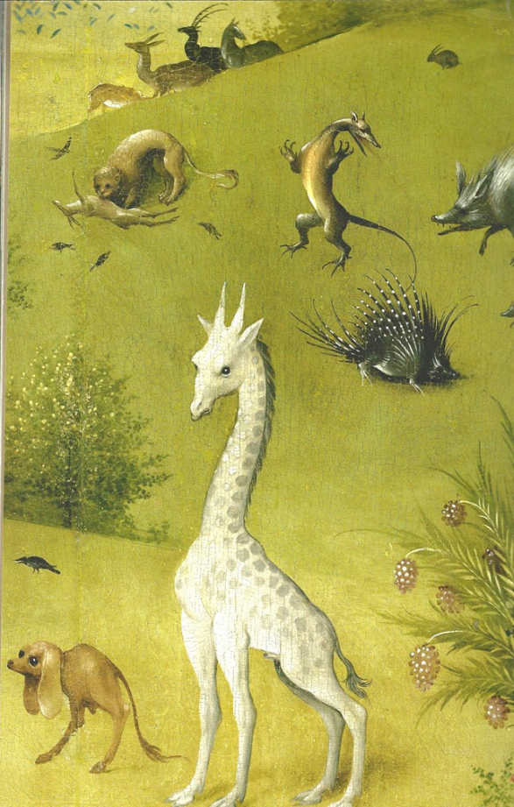
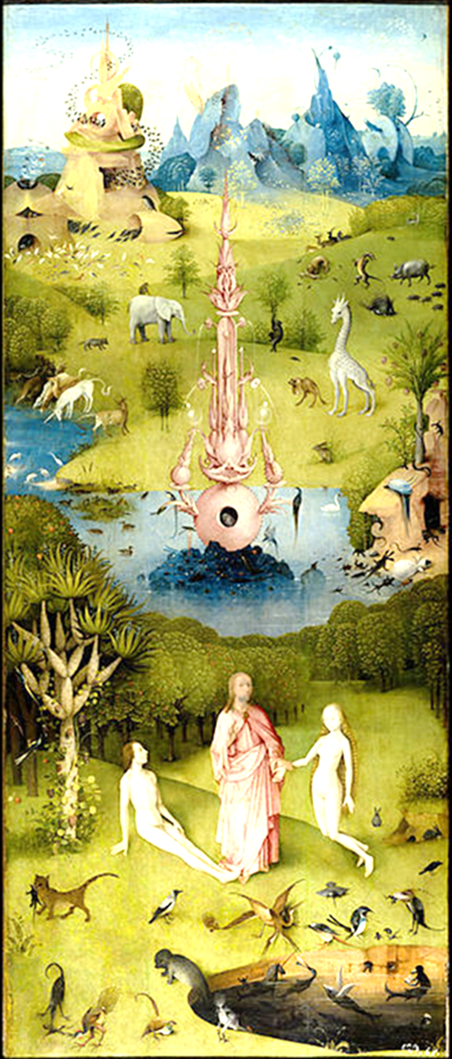
In het drieluik dat we kennen als De Tuin der Lusten, het linker paneel, toont Bosch ons zijn visie op de Hof van Eden: Hij laat met de hem kenmerkende ironie en gevoel voor relativiteit zien dat de kiem van alle onheil bij dieren hier al aanwezig is. Terwijl God Adam en Eva zegent, zitten de dieren elkaar hier al achterna en belagen elkaar! De dieren die in harmonie zouden moeten leven in dit paradijs verkondigen in feite al de teloorgang van de goddelijke harmonie (een prefiguratie) die God mens en schepping wilde meegeven.
Ook in het paradijs was het al niet pluis, zegt Jeroen Bosch – die eeuwige harmonie is door het gedrag van de mens niet eeuwig. Niet de natuur, maar de mens verwoest de schepping, de harmonie, zoals we nu doen met het uitputten van onze aarde!
Profetisch beeld van Jeroen Bosch!

Opmerkelijk is dat kunstenaars het Paradijs heel vaak afbeelden als een soort dierentuin, waarin dieren die elkaar normalerwijze zouden verscheuren of eten, in harmonie samen zijn! Bv. dit werk van Jan Brueghel de Jonge uit 1620.

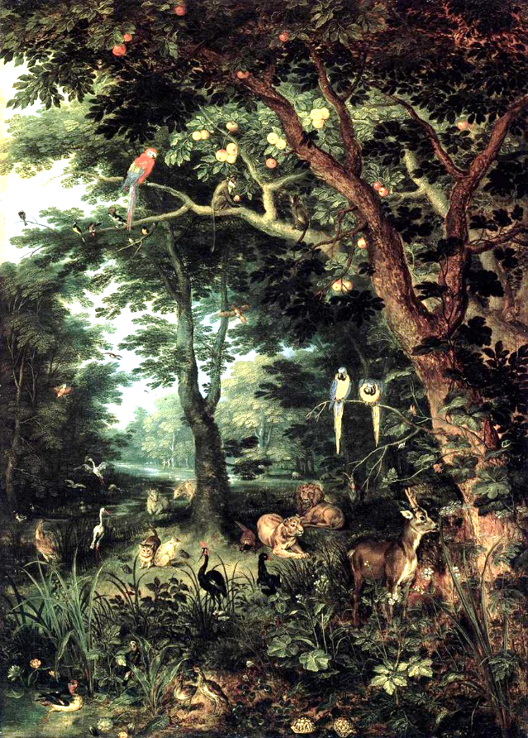
Maar ook in het werk van Rubens De Tuin van Eden en de zondeval, 1615, Mauritshuis)
Dieren alom, om aan te geven hoe de natuur deel uitmaakt van de paradijselijke omgeving nu en in het hiernamaals.
En vergeet niet: God was de eerste die een dier offerde om de mens, zijn schaamte, te bedekken! Of je nu gelooft of niet in de zondeval – toen de mens het paradijs, de Gouden Eeuw, of hoe je het ook wilt noemen, verkwanselde (hoe je dit ook ziet) toen was het een dier dat moest lijden om onze schaamte over het onvermogen om met elkaar en de natuur in harmonie te leven te verbergen.
De Heer God maakte voor de mens en zijn vrouw kleren van dierenvellen en trok hen die aan.
Genesis 3 : 21
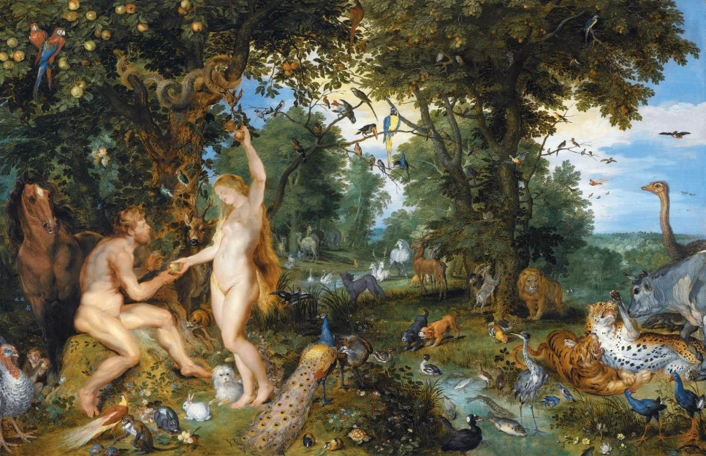
Door de mens werd en wordt het dier, de natuur geofferd – aan wat!? Als we geloven zouden, in elk geval zouden veronderstellen dat er een ‘hemel’ is voor onze natuur, voor mijn lieve kat Fleur – wellicht gaan we dan beter om met de ons gegeven flora en fauna!

Vanaf heden geloof ik dat mijn lieve kat Fleur ook in een eeuwigdurende toestand van welbehagen (mijn definitie van hemel) kan en zal komen! Fijn toch Fleurtje? Miauw!

